Предложение по контекстной рекламе

Уважаемый руководитель,
Специалисты компании PayPerProfits провели информационную оценку основных запросов по вашей тематике. Большое количество сайтов подобной тематики привело к огромной конкуренции в данном сегменте рынка. Предлагаем готовое решение по увеличению продаж для вашего бизнеса — пакет «Беззаботный»:
- Системы: Яндекс.Директ и Google AdWords.
- Период рекламной кампании: 12 месяцев.
- Бюджет РК фиксирован. Риски и управление берет на себя агентство.
- Плановые позиции: 1-я страница выдачи (справа, снизу или сверху от результатов поиска).
Медиаплан на год Яндекс+Google
Поисковые запросы | Беззаботный | Беззаботный | Беззаботный | Беззаботный | Беззаботный
5 – 15 ключевых запросов, согласно товаров или услуг, которые Вы продаете. Например:  - «Недвижимость на Кипре»  - «Телефоны опт»  - «Натяжные потолки» и т. п. | 1-3 региона  35000р./год | Федераль-  ный округ  60000р./год | Россия без Москвы  100000р./год | Москва  60000р./год | Россия + 4 страны СНГ.  (пример:  Россия+  Украина  Казахстан  Белоруссия  Молдова)  200000р./год

Фразовое соответствие: широкое. К широкому соответствию относятся синонимы, формы единственного и множественного числа, варианты с ошибками, а также словосочетания, в состав которых входят указанные слова. К примеру, объявления будут показываться по запросу «Натяжные потолки», а также по запросам «Натяжные потолки оптом», «Натяжные потолки цена», «Натяжные потолки купить» и т.д.
Выделите, пожалуйста, наиболее важные для вас ключевые слова. Ранжирование запросов поможет нам понять Ваши приоритеты и сосредоточить усилия в первую очередь на наиболее прибыльных для Вас запросах.

Условия и цены
- Рекламная кампания проводится по указанным запросам с широким соответствием.
- Рекламная кампания проводится в поисковых системах Яндекс и Google.
- Риски по перерасходу бюджета несет исполнитель. Бюджет РК фиксирован.
- Период показов рекламной кампании: 12 месяцев.
- Позиция объявлений: на 1-й странице выдачи (справа, снизу или сверху от результатов поиска).
- Гарантируем присутствие объявлений 97% времени в Яндекс (3% - на случаи технических сбоев, форс-мажоров, агрессивного поведения конкурентов)
- Гарантируем присутствие объявлений 70% времени в Google (оптимальный процент, исходя из специфики системы ротирования объявлений Google.Adwords).
- В случае значительного изменения стоимости проведения РК оставляем за собой право провести переговоры и с согласия клиента изменить набор запросов и другие параметры. Если договоренность не достигнута - вернуть деньги пропорционально неиспользованному сроку РК.
- Для запуска РК необходимо остановить собственную рекламную кампанию клиента (пересекающиеся запросы в системах Директ, Adwords).
- Стоимость пакета составляет 35000, 60 000,100 000, 200 000 руб. на год.
Как мы работаем
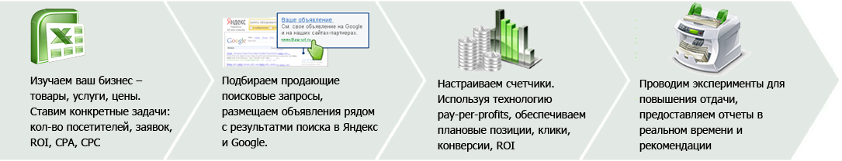
Мы берем на себя всю ответственность за ведение вашей рекламной кампании, гарантируем предоставление отчетности и объективный анализ эффективности. В процессе настройки РК мы отдаем приоритет целевым запросам, и часть представленных для анализа ключевых запросов будут разбиты на низкочастотные, что поможет:
- Привести на сайт четко целевой трафик;
- Снизить стоимость клика;
- Увеличить конверсию.
В процессе проведения РК будет отслеживаться ее соответствие поставленным задачам и требованиям, а также будут предоставляться отчеты с оговоренными временными промежутками. Персональный менеджер будет следить за результатом, давать рекомендации и оптимизировать Вашу РК. В результате будут вноситься корректировки в ход рекламной кампании:
- Повышение/понижение ставок;
- Изменение позиций запросов и объявлений;
- Расширение списка ключевых запросов;
- Отключение неэффективных ключевых запросов;
- Изменение текстов объявлений.
Ключевой особенностью нашего агентства является постоянное развитие технологий для управления контекстной рекламой. Конкуренция в «Яндекс.Директ» и «Google AdWords» очень жесткая, лучший трафик получить можно только автоматизировав управление рекламой. Поэтому Оптимизация РК проводится с использованием автоматической корректировки ставок.

Информация о компании PayPerProfits
Компания - один из лидеров рынка интернет-маркетинга. C 2001 года компания специализируется в области интернет-рекламы и консалтинга. Второе направление нашей деятельности - разработка программного обеспечения в области рекламы, автоматизации, CRM (систем управления взаимоотношениями с клиентами), электронной коммерции.
Нашими постоянными клиентами стали 1300 компаний со всего СНГ. Компания активно принимает участие в развитии ІТ-инфраструктуры и является партнером конференций «Бизнес интернет-магазинов и онлайн-сервисов» и «Интернет-маркетинг для бизнеса».
www.payperprofits.com/company

